Ik gebruik Outlook om van de on-line Gmail een lokale backup te maken door Outlook de account binnen te laten halen.
Als Outlook geopend wordt synchroniseert deze mijn Gmail Inbox maar niet alle andere mappen.
Deze moet ik op de hand 1 voor 1 openen om deze ook te laten synchroniseren.

Deze oplossing heb ik op internet gevonden:
- Open Outlook en ga naar Bestand>Opties>Geavanceerd>Verzenden en Ontvangen
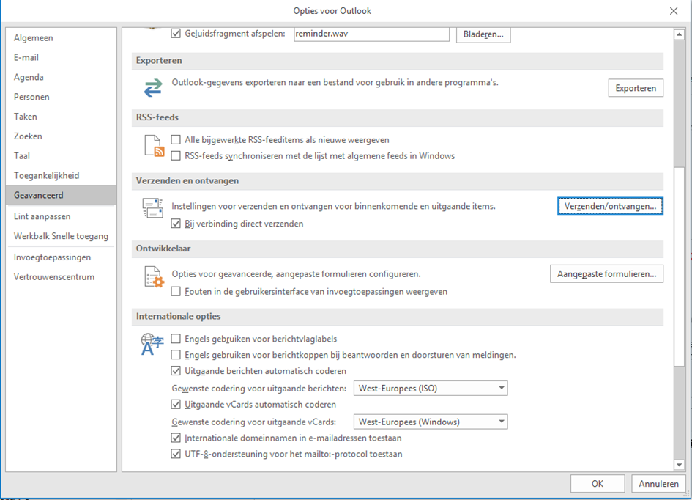
- Vink aan: Bij verbinding direct verzenden
- Klik button: Verzenden/Ontvangen…
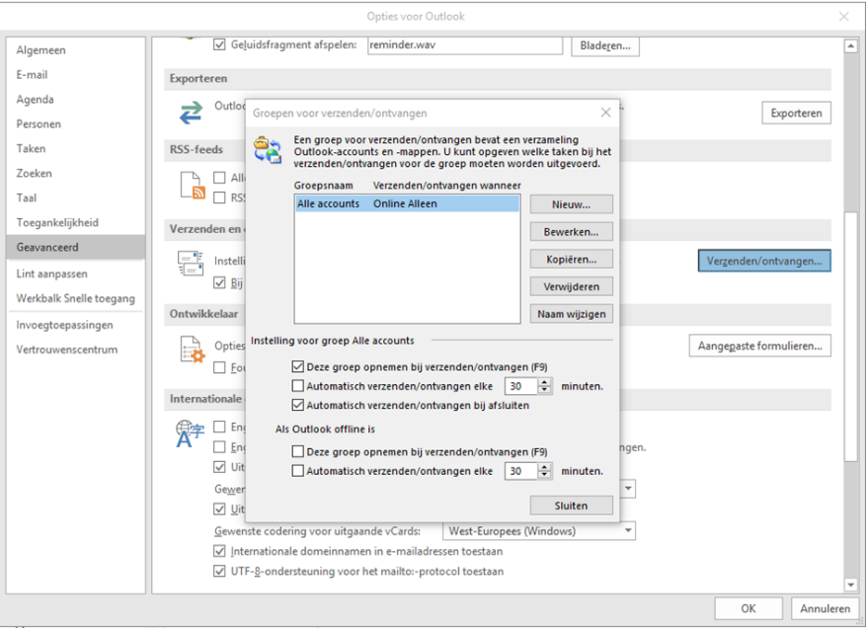
- In dialoogbox ‘Groepen voor verzenden/ontvangen’: Vink aan ‘Deze groep opnemen bij verzenden ontvangen’ en ‘Automatisch verzenden/ontvangen bij afsluiten’
Klik Alle Accounts > Bewerken

